中華民國一○四年十一月一日 北 區 會 訊 星期日（第一頁）
 |  |  | 第 403 期
 |  |  | 創刊：中華民國七十一年十月一日
 |  |  | 財團法人真耶穌會臺灣總會北區辦事處發行
 |  |  | 地址：臺北市杭州南路一段29號
 |  |  | 電話：02-2396-4139 傳真：02-2394-0057
 |  |  | ☆ 歡迎取閱 自由奉獻 ☆
汐止教會靈恩佈道會
【汐止訊】這次靈恩佈道會前的福音茶會，上午分成兩邊進行，一邊發傳單，一邊分各區訪問。到了下午，許久未來的劉女士又前來參與福音茶會，因為之前家人的阻擋，再加上身體的不適，所以將近半年都沒有來教會聚會，但這次藉著發傳單，下午她又前來聚會。  靈恩佈道會9月15日至20日舉開，藉著眾人的代禱，與發傳單，這周有五位成人的慕道友持續參加。以往都是教會未受洗的小朋友，但這次這五位慕道友幾個晚上都不間斷地前來。 |  | 其中，有一位還是我們發了傳單，看到傳單的內容前來的，與她交通之後，才發現她受了感動，希望可以來這獲得生命的訊息。尤其是慕道者劉女士，之前來教會得過聖靈，因為家人的阻擋，少來聚會後，聖靈就離開了。佈道會每晚都來，更認真祈求，又再次獲得聖靈，心中也十分感謝神。  感謝神的同工帶領，此次靈恩佈道會總會差派嚴信義傳道及武成文長老前來協助佈道。有4名受聖靈，98人領杯，感恩奉獻$70,750。
兆如安養院年度音樂會
【木柵訊】9月13日(日)下午兆如安養院年度音樂會順利舉行，兆如安養院的團契工作已經邁向第十年，而音樂會也是第四次舉辦，本次音樂會採取新的概念來設計、目的是希望強化福音工作的強度並減低動員力量，因此節目設計以院民為中心演出人員、藉此吸引院民家屬為觀眾，而木柵教會則動員雅歌詩班為主要接待陪談的力量、輔以小部分節目，期使教會中堅份子多能與院民和院民家屬產生互動，在其他設施上引入入場時的攝影區以及離場時的QRcode群組概念搭配、藉由傳輸照片與院民家屬產生通訊連結，而此次院方不僅欣然繼續讓我們辦理、還主動組織志工協助養護部分各樓 |  | 層輪椅的接送工作，讓神的榮耀在兆如更得到彰顯。  此次活動除了長期參與的10位同工外、大約木柵與鄰近教會來協助的同靈約在30位，而院民部分大約有60~70人參與、院民家屬院方工作人員約有40位，這樣的成果讓弟兄姊妹很開心、對於大家的宣道心志很是鼓舞、這是這次活動最感謝神的地方，比較可惜的是因為程序設計上的經驗不足、這次”再會歌”唱太早以至於最後的禱告與QRcode群組說明的部分比較凌亂而影響效果，其他的部分都能發揮原來預定的功效。
成立安息日慕道兒童特別班
【新莊訊】新莊教會於新學年開始，成立安息日慕道兒童特別班，針對約13名八里國小同學，初進到教會的初階慕道班。此13名同學已經持續一學期，經常性的參加安息日聚會，因此特別成立此兒童慕道班。期間有在家禱告 |  | 受聖靈，有見小天使異象的。本次9月15-20日靈恩佈道會期間，確認共有4名小朋友受聖靈，感謝神的同工帶領。
中華民國一○四年十一月一日 北 區 會 訊 星期日（第二頁）
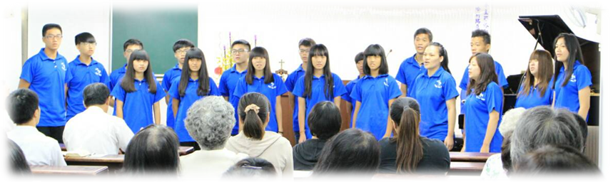

樹林教會靈恩佈道會
【樹林訊】總會差派陳明佳傳道及胡謙義執事，協助樹林教會9月15日至20日靈恩佈道會，此次，主題是尋找無盡的愛。傳道以又真又活的神、又短又苦的人生、又新又活的路、又寶貴又極大的應許等，勸勉及分享，並關懷前來參與聖會的慕道者。願主紀念他們的辛勞，唯獨在主裡才能讓我們的身心靈得到滿足。靈恩會奉獻 63,000 元、領杯 182 名、靈洗 5 名、水洗 1 名。  在靈恩會前舉辦了福音茶會，邀請到慕道者前來聆聽，更在佈道會期間安排樹林青年、兒童、亞薩以及板橋小區等四個詩班前來獻詩。詩班們以美妙的歌聲，唱出他們對神的感謝，讚美，願主紀念他們。期盼我們大家都能體會詩歌中的詞意，一同歌頌讚美主。  靈恩會期間傳道透過聖經，帶領大家認識我們的真神。「神是個靈，所以拜他的，必須用心靈和誠實拜他。」(約.四.24) 我們用心靈誠實來敬拜祂，就能在神的恩典中稱義。傳道也藉由三個比喻，勸勉我們，應當要儆醒，好比聰明的五個童女，預備好油，為要迎接將來的審判大日。 |  | 這次新受洗的弟兄為洪銓佑小弟弟，感謝主，藉由爸爸、媽媽的信心，樹林教會又多了一位可愛的小朋友，能夠在主的愛中平安長大。這次有5位領受了聖靈，感謝主的慈愛，全體會眾皆一同喜樂。  尚未得著聖靈的朋友也不要灰心，每次禱告都是機會，努力向主求這無價之寶。  最後，感謝所有參與這次靈恩佈道會的工作人員，以及最辛苦的傳道、長執們，願神紀念他們所做的工，成為信徒的好榜樣，使更多同靈投入聖工，榮耀主的聖名。  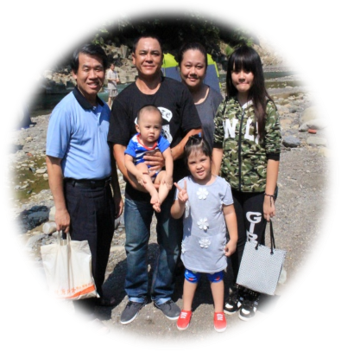
中華民國一○四年十一月一日 北 區 會 訊 星期日（第三頁）
十一月份北區各項活動預告
總會活動  3日常務負責人會  (審議105年工作計畫及預算)  6日宣牧會議  6-7日總會負責人會  (審議105年工作計畫及預算)  7-8日分段式青教組教員講習會(二重)  10/30-11/1,6-8,7-15日領會人員講道進修  15日聖樂發展委員會(總會)  16-19日神學院傳道講員進修會  13-15日長執按立前講習  24日主管工作會報  23-26日傳道者第六梯次進修會  教區活動  1日中堅聯契靈修會(景美)  1日聖樂講座與領詩司琴人員研習(松山)  7日北區社青聯合詩歌佈道(台北)  7-8日原住民大專生期初迎新(八德)  14日大專聯契福音組同工會議(台北)  15日北區代表會議(淡水)  21日方舟團契(新竹)  21-22日適婚社青聯誼(南勢、裡冷)  27-29日大專新生成長營(淡水)  29日青教組教員進修會(桃園)  29日宣道同工團契/策劃會議/醫院及安養院福音工人進修(松山)  區負責人巡牧：  4日(三)一聖、11日(三)蘆洲、  13日(五)分子尾  歡迎神學生至本區實習：21-22 |  | 協助神學院四年級宣道實務課程之長執：蔡仁基（13日）、楊建章（20日）  傳道者動態  5日傳道者靈修會（八里）  神學院上課：  陳文斌（16日）、張承軒（17日）、  姚家琪（16、24~27日）  23-28日蕭拿單(連江)  16-19日賴大成、姚家琪、陳忠揚、簡明瑞(神學院傳道講員進修會)  23-26日傳道者【第六梯次進修會】袁松榮、姚信義、簡明瑞、林輝光、趙英傑、李迦南、李信德、黃嘉明、陳璿方、張信德  協助東亞事工：  8-29日簡明瑞、11/21-12/4日黃嘉明  協助馬來西亞 :11/23-12/20李迪銘  大專新生成長營：27-29日李迦南、趙英傑  適婚社青聯誼：21-22日黃恒誌  宣道組策劃小組進修會：  20-22日張承軒、張朝欽  各教會月佈道  14日新莊 15日松山  21日永和、北投、林口、新竹  28日三重下午、(新林)  長庚佈道：每週日晚上7:00-8:00聚會  （下午三點卅分大同教會集合出發）  1日黃嘉明 柳約翰 石牌詩班  8日總會神學院師生及詩班(醫院佈道實習)  15日黃嘉明 黃信得 陳賢哲 大同詩班  22日陳忠揚 林振輝 陳彼得 三重詩班  29日蕭拿單 張勇生 馮約書亞 龜山詩班  關西開拓佈道：每月第4週日上午逐家佈道下午2:00福音茶會  木柵兆如安養院：每週三上午9:00-10:30  八里開拓佈道：每月第3週日上午逐家佈道  下午2:00福音茶會  湖口開拓佈道：8日福音茶會  雙和醫院佈道：1日
  神學生 | 指導傳道 | 年級 | 實習教會
  陳恩禧 | 簡明瑞 | 三 | 台北
  胡清水 | 林輝光 | 二 | 山佳、龜山
  黃立航 | 姚信義 | 二 | 新莊、林口、(新林)
  劉啟明 | 黃嘉明 | 二 | 大同
中華民國一○四年十一月一日 北 區 會 訊 星期日（第四頁）
神學延伸班
大同分班 8日(日) 9：00至16：00 耶利米書 王明昌傳道(石牌)
桃園分班 4日(日)9：00至15：00 出埃及記 陳恆道長老(桃園)
大專延伸神學(景美)，9/27、10/18、11/8、12/6，新約聖經及其社會背景(蔡彥仁)

小區活動
大同小區：1日初信慕道者參訪活動(新竹,竹東)
永和小區：14日事工策劃小組會議(景美)
26-27日輔導講座(景美)
29日領會人員訓練(中和)
三重小區：1日初信者暨慕道者聯誼會(林口)
板橋小區：1日青教組-高中生信仰生活體驗營(鶯歌)
8日長青團契聯誼一日遊(南澳)
21日年度策畫小組會議(土城)
桃園小區：22日新受洗暨慕道者造就聯誼會(南崁)
28日小區聯合職務會(一聖)
新竹小區：7日教學觀摩(幼年班/南寮)
8日親子運動會(竹東)
9-10日輔導講座 單元名稱－誰是我的鄰舍 ~談如何面對精神疾病
北特小區：8日戶外詩歌佈道會(山佳)
12日策劃小組會議(長執傳道.特股負責人)(龜山)
葡萄園協會
4日秘書處&區負責人會議(辦公室)
5,12,19,26日讀書會(台北）
15,29兒童綜合成長課程(台北)

